Наш патриотический клуб

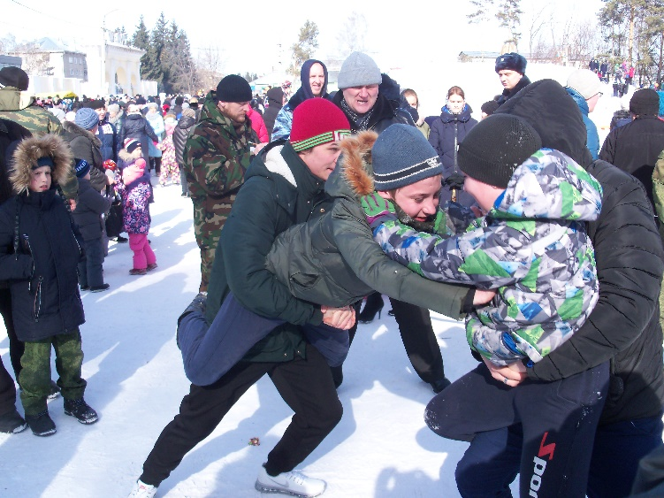Патриотический клуб «Ратибор» в нашей школе появился в начале учебного года. С нами проводит занятия Фарафонов Александр Валерьевич. Он строгий педагог, но добрый, и с ним интересно.

Он рассказал нам, что «Ратибор» образован давно, ему уже пятнадцать лет. Это значит, что первые ученики к Александру Валерьевичу пришли тогда, когда мы еще даже не родились.

Сейчас эти ученики – уже взрослые люди. У кого-то из них, наверное, есть дети. Будет интересно, если они тоже придут заниматься в «Ратибор».

Несколько выпускников клуба сейчас служат в армии. Есть те, кто поступил учиться в военные училища. Они станут в будущем офицерами и будут служить в армии не один год, а всю жизнь, и может быть даже станут генералами или маршалами.

Полное название нашего клуба – «Детское патриотическое объединение «Ратибор». Ратибор – это тот, кто борется с ратью врага, это воин, защитник. А слово «объединение» означает, что те, кто приходят в наш клуб, объединены общим делом, общими интересами.

Ребята на занятиях занимаются рукопашным боем и строевой подготовкой, стреляют и учатся метать ножи, изучают устройства автомата и учатся разбирать и собирать его.

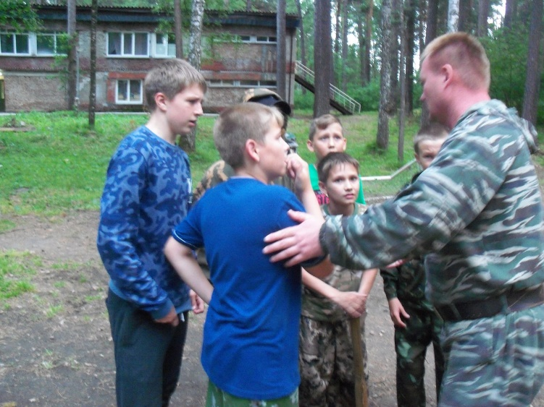Несколько раз в этом году команда «Ратибор» принимала участие в соревнованиях в городе Новосибирске. Команде вручили благодарственное письмо за активное участие в соревнованиях.

В Новосибирской области очень много таких же клубов, как «Ратибор». Несколько клубов из разных городов нашей области приедут сегодня на фестиваль «За други своя». Мы сможем познакомиться друг с другом, рассказать о своем клубе и познакомиться с жизнью ребят из других клубов.

Ведь патриотический клуб – это не только тренировки. Это дружба, ответственность за общее дело, взаимопомощь, взаимовыручка. На занятиях в патриотических клубах ребята получают знания, которые им потом будут нужны во взрослой жизни. В каждом клубе ребята обязательно занимаются физической подготовкой, и это очень важно, потому что слабый человек не способен защитить не только Родину, но и своих близких, и даже себя.

Сейчас на планете очень много мест, где идет война, где погибают мирные жители и плачут дети. Слабый человек в таких условиях не сможет выжить.

Слабый – это не только тот, у кого нет силы в руках и ногах. У слабого нет силы духа. Он безвольный, несмелый, может предать, обидеть, обмануть. На такого человека нельзя положиться ни в каком важном деле. А в патриотических клубах помогают воспитывать в себе сильные качества и любовь к родине, учат быть гражданином своей страны.

У нас часто спрашивают, зачем мы занимаемся в патриотическом клубе. Особенно часто задают такие вопросы девочкам. Говорят, что нам больше подходят танцы или вязание.

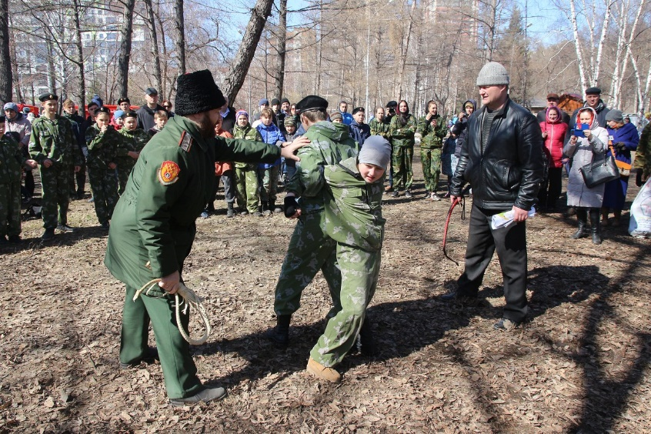Мы отвечаем так: и станцевать мы сможем, если потребуется, и спеть тоже. А если к нам будут приставать с глупыми вопросами – то мы и связать тоже сумеем!